
Manual de uso de la plataforma
Kawsay Emprende Guayaquil
Sistema web para la gestión del proyecto de formación, análisis, cursos, producción científica y seguimiento operativo.
Institución | Universidad de Guayaquil
Proyecto | Proyecto FCI 2025
Fecha del manual | 16 de julio de 2026
Perfil revisado | Administradora

Este manual describe el uso funcional de la plataforma a partir de una revisión real del sistema publicado en localhost con navegación y capturas operativas.

1. Objetivo del manual
Este manual explica el funcionamiento operativo de la plataforma Kawsay Emprende Guayaquil desde la perspectiva de administración del proyecto. Su propósito es facilitar el uso diario del sistema, reducir errores de operación y dejar documentado cómo se navega, qué información se registra y cómo se relacionan los módulos.
Alcance del documento
La guía cubre acceso, panel principal, documentos del proyecto, análisis de encuestas, predicción de cursos, diseño académico, producción científica, avance del proyecto, reportes y configuración.

2. Perfil y alcance funcional
La revisión se realizó con un usuario autenticado como Administradora. Este perfil dispone de acceso a las secciones estratégicas de la plataforma y puede registrar, editar, visualizar y exportar información clave del proyecto.
- Administradora: controla la configuración general, usuarios, documentos, cursos, reportes y seguimiento.
- Formadora e investigadora: participan en módulos específicos como cursos, producción y evaluación.
- Mujer emprendedora: interactúa principalmente con formación, tareas, notificaciones y encuesta publicada.
- Encuesta pública: puede responderse sin iniciar sesión desde la ruta publicada del cuestionario.

3. Estructura general de navegación
La aplicación organiza sus funciones en un panel lateral izquierdo y un encabezado superior. El panel concentra el acceso a las secciones operativas, mientras que el encabezado muestra la identidad del proyecto, notificaciones y acceso al perfil.
- Panel lateral: permite cambiar entre módulos sin perder el contexto general del proyecto.
- Encabezado superior: muestra el nombre del proyecto, descripción, campana de notificaciones y menú de perfil.
- Contenido central: despliega formularios, gráficos, tablas, cronogramas y acciones del módulo seleccionado.
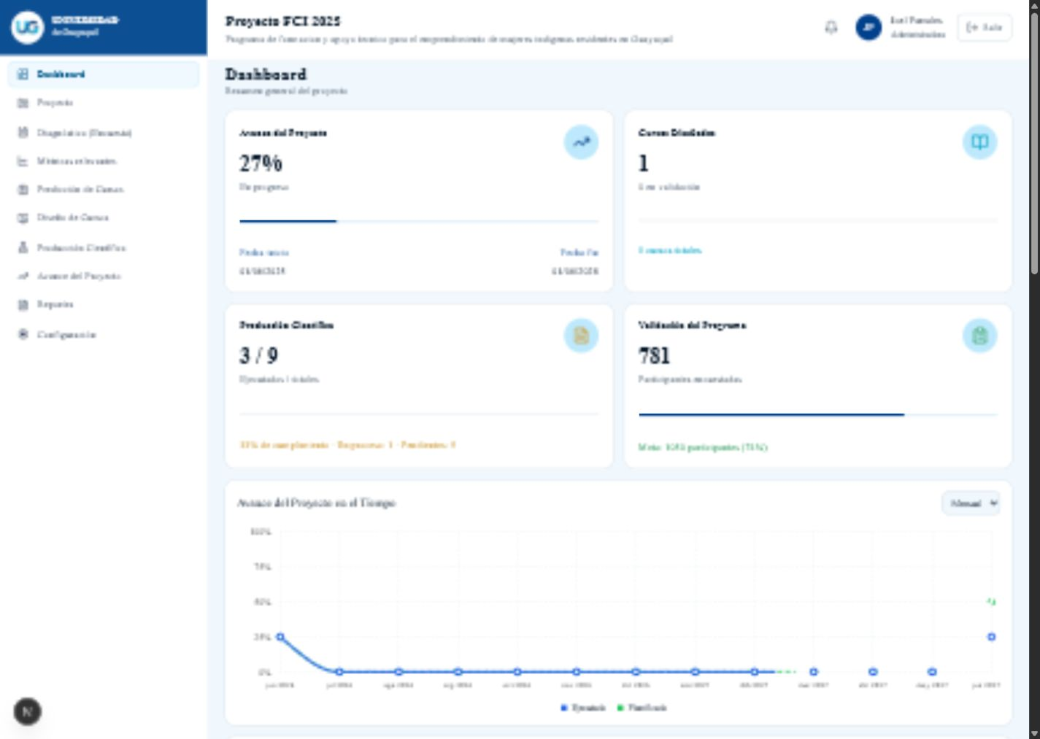
Figura 1. Vista general del panel principal con barra lateral, encabezado y tablero ejecutivo.

4. Flujo de uso recomendado
- Acceder a la plataforma con las credenciales institucionales.
- Revisar el Dashboard para identificar avance, producción, validación y actividades próximas.
- Actualizar la documentación y la información del proyecto cuando exista nueva evidencia.
- Monitorear el diagnóstico y las métricas relevantes conforme se registran nuevas encuestas.
- Analizar la predicción de cursos y trasladar decisiones al módulo de diseño de cursos.
- Registrar producción científica y actividades para mantener sincronizados los indicadores de seguimiento.
- Generar reportes cuando se requiera sustento documental o resumen ejecutivo.
- Usar Configuración para ajuste de usuarios, historial de ingresos y datos generales del proyecto.

5. Dashboard
El Dashboard resume el estado operativo del proyecto. Desde esta pantalla se visualizan indicadores de avance, producción científica, validación del programa, necesidades de formación, competencias promedio y actividades próximas. Es la vista inicial para control y toma de decisiones.
- Tarjeta Avance del Proyecto: muestra porcentaje global, estado actual y fechas de inicio y fin.
- Tarjeta Cursos Diseñados: refleja el número total de cursos creados y su estado general.
- Tarjeta Producción Científica: concentra ejecutados, totales, porcentaje de cumplimiento, en proceso y pendientes.
- Tarjeta Validación del Programa: contabiliza participantes encuestadas y compara el resultado con la meta definida.
- Gráfico Avance del Proyecto en el Tiempo: compara planificado frente a ejecutado.
- Gráfico Producción por Investigador: distribuye productos ejecutados según tipo y responsable.
- Radar de Competencias y gráfico de necesidades: sintetizan la información derivada del cuestionario.
- Próximas Actividades: integra registros programados y en ejecución provenientes de producción científica y avance del proyecto.

Figura 2. Dashboard ejecutivo con indicadores, gráficos y actividades del proyecto.

6. Proyecto
El módulo Proyecto centraliza la documentación institucional. Permite registrar, actualizar y consultar archivos de soporte como resoluciones, cronogramas, informes parciales o documentos metodológicos.
- Subir documentos del proyecto con nombre descriptivo y clasificación funcional.
- Editar registros documentales cuando se deba reemplazar un archivo o ajustar sus datos.
- Eliminar documentos obsoletos o cargados por error.
- Descargar el archivo conservando su nombre original para revisión o respaldo.
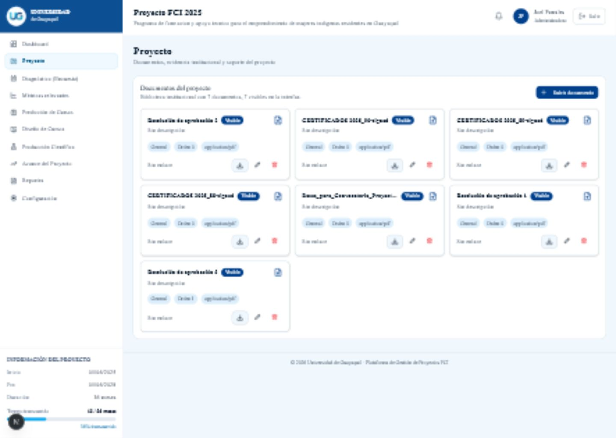
Figura 3. Gestión documental del proyecto con carga, edición y descarga de archivos.

7. Diagnóstico (Encuesta)
Esta sección presenta el tablero analítico del cuestionario diagnóstico. Se orienta al seguimiento de respuestas por bloque, distribución de categorías y lectura de resultados relevantes para el proyecto.
- Visualizar resultados por bloque del instrumento aplicado a mujeres emprendedoras.
- Revisar gráficos de distribución de respuestas y tendencias principales.
- Utilizar segmentaciones y comparaciones para interpretar datos del cuestionario.
- Acceder al formulario publicado para su respuesta desde una ruta pública independiente.
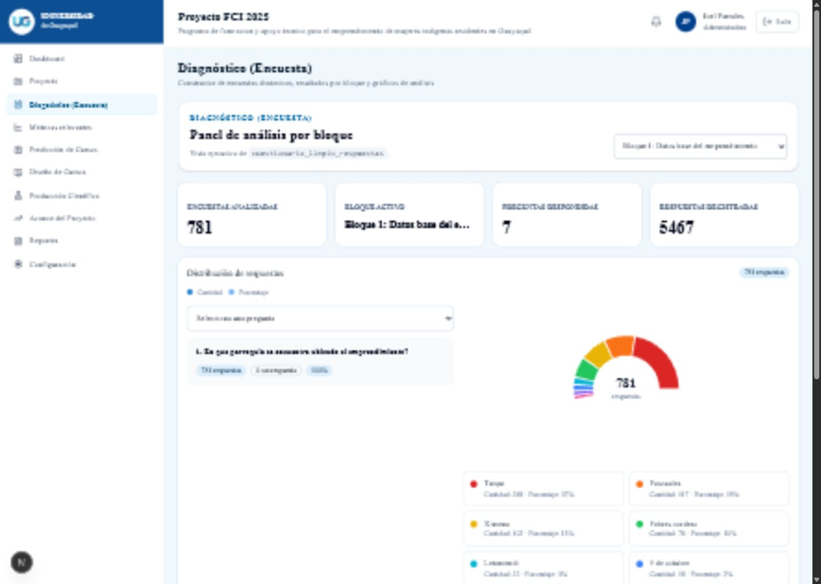
Figura 4. Panel de diagnóstico con resultados y distribución de respuestas de la encuesta.

8. Encuesta pública publicada
El cuestionario diagnóstico también se encuentra disponible como formulario público. Se usa para captura directa de respuestas sin necesidad de autenticación y envía la información a la base de datos del proyecto para análisis posterior.
- Organiza las preguntas por bloques temáticos con navegación secuencial.
- Aplica condiciones lógicas para mostrar u ocultar campos según las respuestas.
- Valida que las preguntas obligatorias estén completas antes de avanzar.
- Al finalizar, presenta confirmación de envío y evita modificaciones posteriores desde el mismo dispositivo.
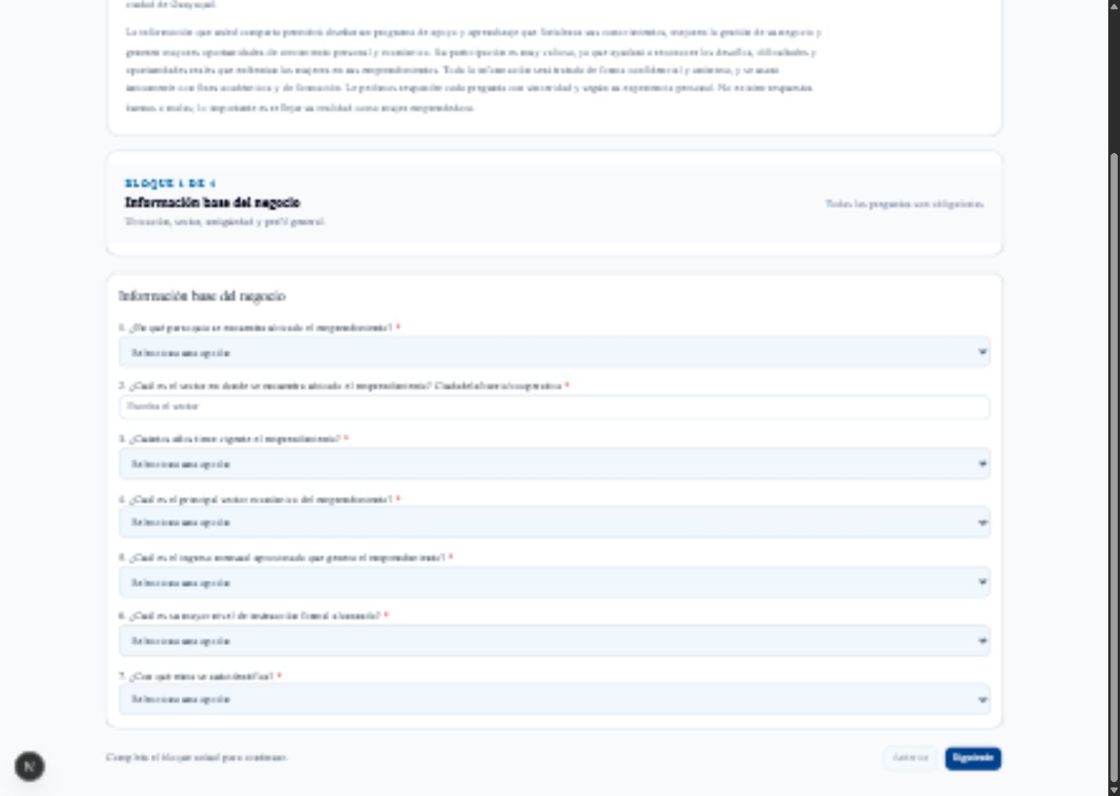
Figura 5. Formulario público del cuestionario diagnóstico por bloques temáticos.

9. Métricas relevantes
Métricas relevantes consolida la lectura analítica derivada de las encuestas. Permite identificar necesidades formativas críticas, tendencias de competencias y relaciones útiles para la toma de decisiones.
- Identificar la necesidad principal y su peso relativo dentro del conjunto de respuestas.
- Comparar bloques de competencias para detectar fortalezas y brechas.
- Analizar perfiles agregados sin depender únicamente del Dashboard.
- Servir como base interpretativa para la selección y diseño de cursos formativos.
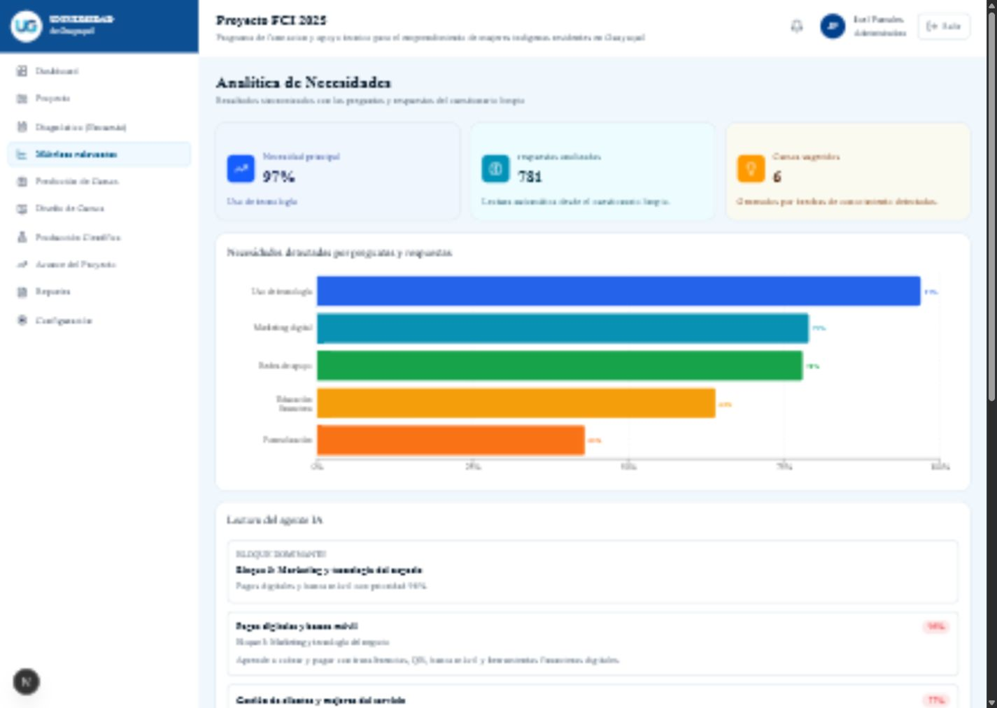
Figura 6. Módulo de métricas relevantes con lectura analítica de necesidades y competencias.

10. Predicción de Cursos
Este módulo propone cursos a partir del análisis de los datos del cuestionario. Su objetivo es transformar la evidencia levantada en sugerencias de formación más pertinentes para las emprendedoras.
- Procesa variables como parroquia, sector económico, ingreso mensual y nivel educativo.
- Presenta cursos sugeridos según necesidades detectadas y perfiles dominantes.
- Puede operar en modo rápido local o apoyarse en Gemini cuando la integración esté activada.
- Sirve como insumo para decidir qué cursos deben formalizarse en Diseño de Cursos.
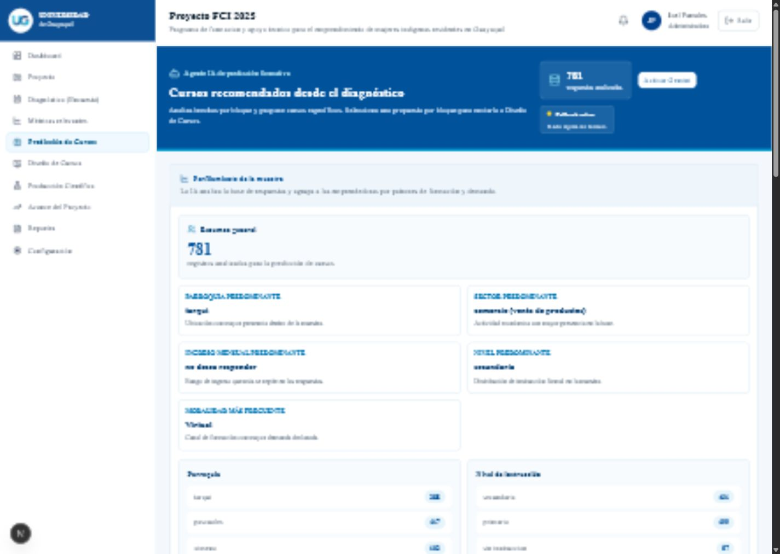
Figura 7. Predicción de cursos basada en datos del diagnóstico y sugerencias formativas.
Lectura funcional
Cuando Gemini no está disponible o se alcanza el límite gratuito, la plataforma mantiene un modo de respaldo con predicción local para no interrumpir el análisis.

11. Diseño de Cursos
Diseño de Cursos permite crear la oferta formativa del proyecto. Aquí se definen título, descripción, estado, visibilidad, contenido formativo, tareas y materiales vinculados a cada curso.
- Crear, editar, ocultar o eliminar cursos según la planificación académica.
- Construir el contenido interno de cada curso por módulos o bloques.
- Asignar tareas y recursos visibles para las mujeres emprendedoras.
- Controlar el estado del curso para su posterior publicación o validación.
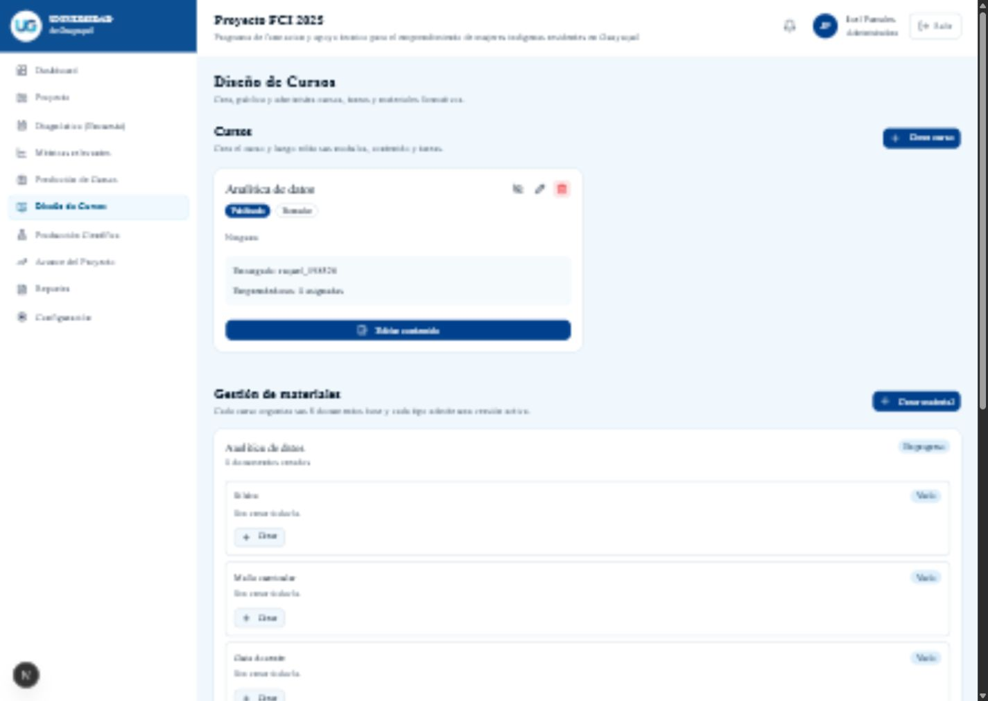
Figura 8. Constructor de cursos con edición de contenidos, materiales y tareas.

12. Producción Científica
El módulo registra productos científicos del proyecto, como artículos de alto impacto o regionales. Su información alimenta el Dashboard y también se refleja en las actividades programadas.
- Registrar título del producto, tipo, responsables y estado del proceso.
- Diferenciar productos pendientes, en redacción, en revisión y ejecutados.
- Guardar fechas objetivo y fecha efectiva de publicación para seguimiento.
- Adjuntar evidencia o enlaces asociados cuando corresponda.
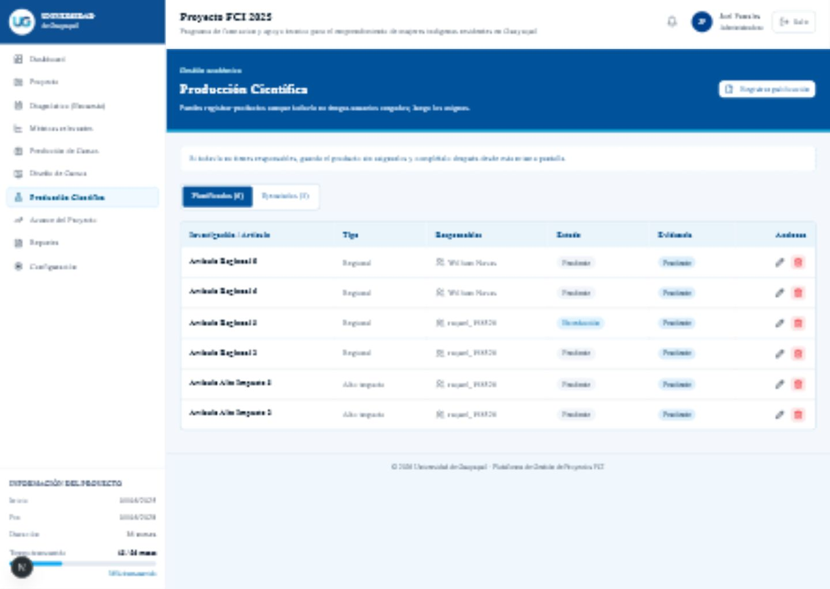
Figura 9. Registro y seguimiento de productos científicos del proyecto.

13. Avance del Proyecto
Avance del Proyecto se concentra en la planificación operativa. Permite crear actividades, editar su estado y consolidar un seguimiento temporal que se integra con el panel principal.
- Crear actividades del proyecto con título, descripción, orden, fecha objetivo y estado.
- Editar actividades existentes para actualizar cumplimiento o reprogramación.
- Mantener sincronizada la línea de tiempo del Dashboard con las actividades creadas.
- Consultar actividades programadas y distinguir las completadas de las aún no ejecutadas.
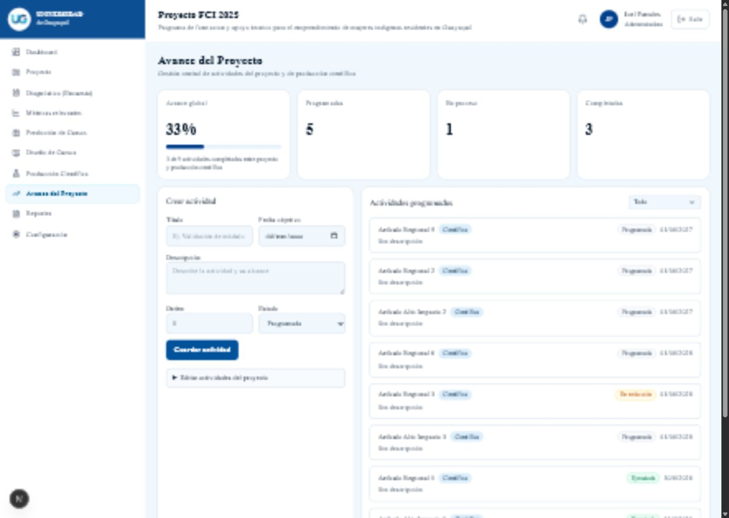
Figura 10. Gestión del avance operativo con actividades programadas y edición de estados.

14. Reportes
Reportes concentra las salidas descargables del sistema. Desde aquí se exporta la base de encuestas y también se genera un informe ejecutivo en PDF con base en la información consolidada del proyecto.
- Descargar la encuesta completa en formato Excel con encabezados descriptivos.
- Emitir un PDF resumen con información del Dashboard y lectura ejecutiva del estado del proyecto.
- Usar los reportes como soporte para reuniones, revisión técnica y avance institucional.
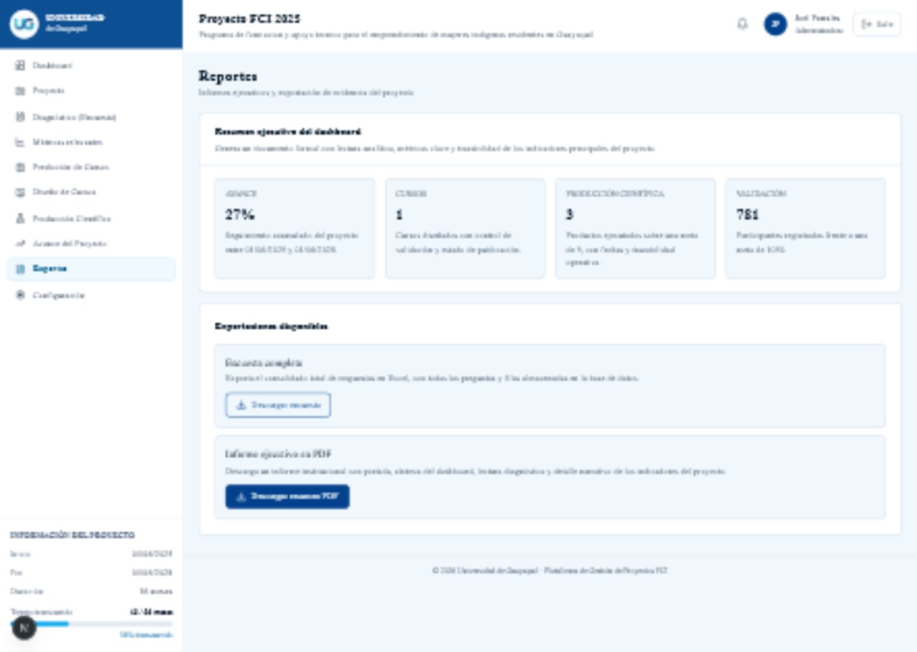
Figura 11. Página de reportes con exportación de encuestas y generación de informes ejecutivos.

15. Configuración
Configuración agrupa las opciones administrativas del sistema. Permite gestionar usuarios, revisar historial de ingresos y mantener actualizados los datos generales del proyecto.
- Gestión de usuarios: crear, invitar, editar nombre y asignar rol institucional.
- Historial de ingresos: revisar accesos, navegación y actividad registrada por rol.
- Proyecto: ajustar nombre, descripción, fechas y meta de validación cuando corresponda.
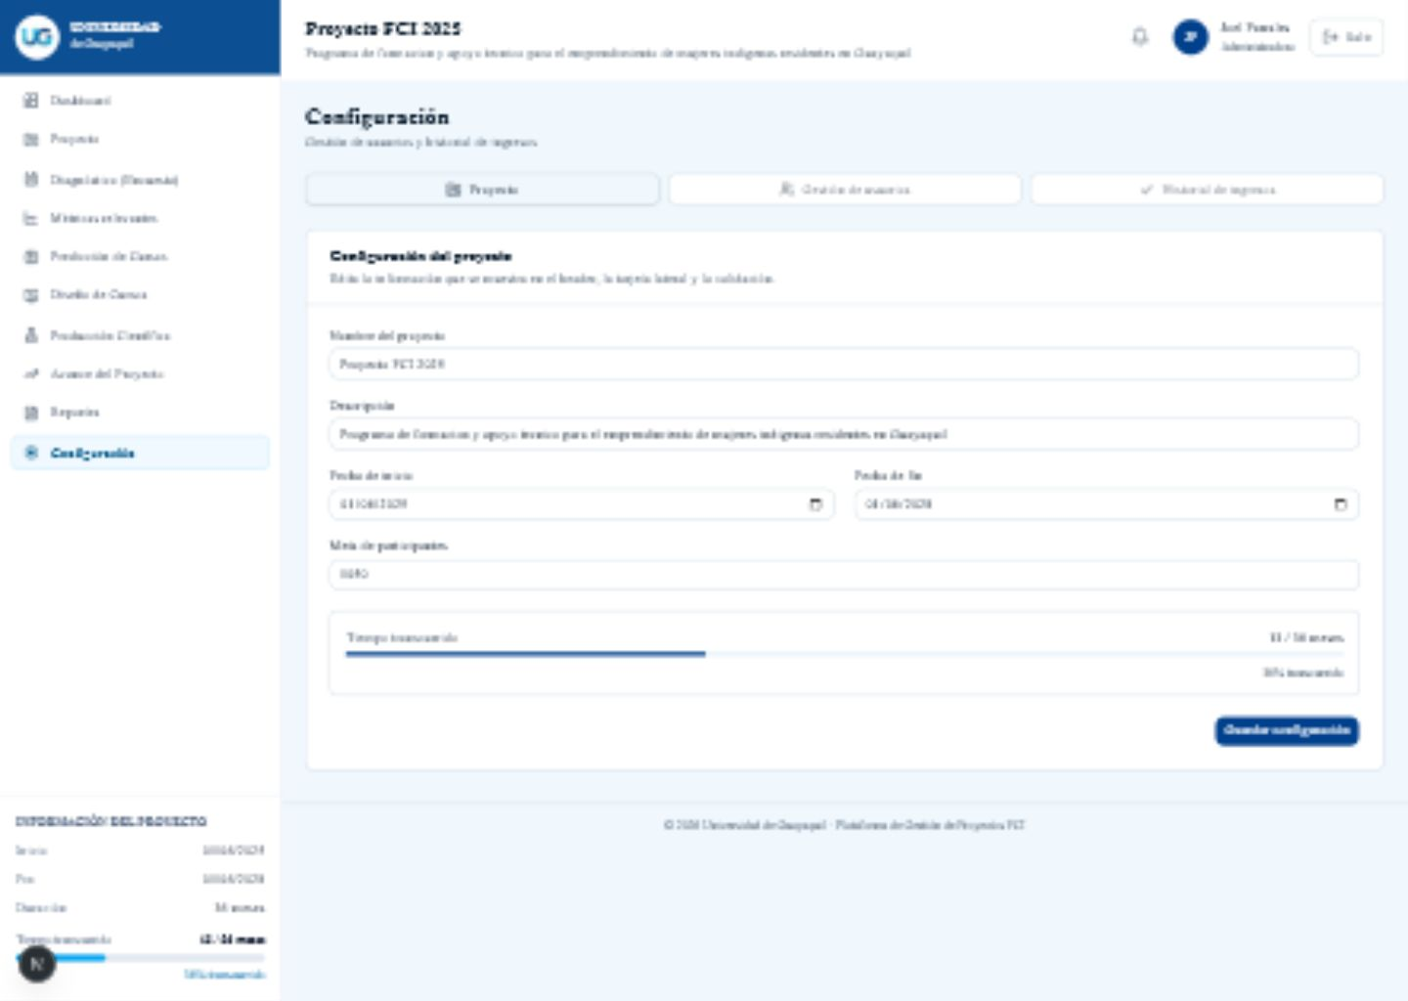
Figura 12. Configuración administrativa del sistema con usuarios, historial y parámetros generales.

16. Integración entre módulos
La plataforma no funciona como un conjunto de páginas aisladas. Varios módulos alimentan de forma directa los indicadores del tablero principal y los reportes ejecutivos.
- Las respuestas del cuestionario alimentan diagnóstico, métricas relevantes, validación y predicción de cursos.
- La predicción de cursos apoya la decisión que luego se concreta en Diseño de Cursos.
- Producción Científica y Avance del Proyecto sincronizan actividades visibles en el Dashboard.
- Configuración del proyecto define nombre, descripción, fechas y meta usados por el encabezado y tarjetas.
- Reportes consolida la información de los demás módulos en formatos descargables.

17. Recomendaciones de uso
- Actualizar primero la información base del proyecto antes de revisar indicadores.
- Revisar periódicamente el Dashboard para detectar atrasos o metas cercanas.
- Mantener consistencia entre Producción Científica y Avance del Proyecto para evitar duplicidades.
- Cargar archivos con nombres claros y definitivos en el módulo Proyecto.
- Usar Reportes como salida oficial para reuniones y seguimiento institucional.

18. Cierre
La plataforma Kawsay Emprende Guayaquil integra en un mismo entorno el seguimiento técnico, formativo y analítico del proyecto FCI 2025. Su valor operativo radica en que concentra evidencias, resultados, cursos, cronogramas y reportes bajo una lógica conectada, lo cual facilita el control administrativo y la toma de decisiones informadas.

